Tabela 1. Resultados obtidos através da busca inicial sem filtragem em três base de dados Scopus, Web of Science (WoS) e ScienceDirect

Termos de busca | Base de dados | Total de artigos
Wetlands AND fruit production effluents | Scopus | 16
 | WoS | 13
 | ScienceDirect | 1152
 | Total | 1181
Wetlands AND winery effluents | Scopus | 33
 | WoS | 43
 | ScienceDirect | 312
 | Total | 388
Wetlands AND agricultural AND effluent treatment | Scopus | 329
 | WoS | 685
 | ScienceDirect | 10200
 | Total | 11214
Wetlands AND nutrient removal AND agricultural effluents | Scopus | 84
 | WoS | 277
 | ScienceDirect | 6459
 | Total | 6820
Autores (2023)

Tabela 2. Caracterização de estudos pós-filtragem diante aos últimos dez anos (2013-2023) para o termo “Wetlands AND fruit production effluents” em três plataformas científicas.

“Wetlands AND fruit production effluents” | Total de artigos pós filtragem (2013-2023)
Scopus | 12
Web of Science | 6
ScienceDirect | 823

Figura 1. Disposição de artigos publicados por ano para os descritores “Wetlands AND fruit production effluents”
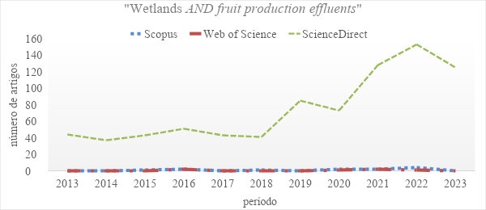Autores (2023)

Tabela 3. Caracterização de estudos pós-filtragem diante aos últimos dez anos (2013-2023) para o termo “Wetlands AND winery effluents” em três plataformas científicas.

“Wetlands AND winery effluents” | Total de artigos pós filtragem (2013-2023)
Scopus | 22
Web of Science | 27
ScienceDirect | 241
Autores (2023)

Figura 2. Disposição de artigos publicados por ano para os descritores “Wetlands AND fruit production effluents”
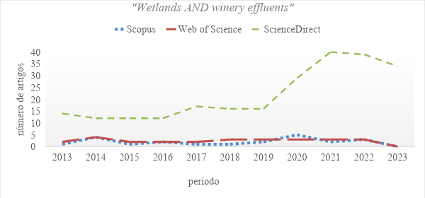
Autores (2023)

Tabela 4. Caracterização de estudos pós-filtragem diante aos últimos dez anos (2013-2023) para o termo “Wetlands AND agroindustrial AND effluent treatment” em três plataformas científicas.

“Wetlands AND agroindustrial AND effluent treatment” | Total de artigos pós filtragem (2013-2023)
Scopus | 2
Web of Science | 3
ScienceDirect | 47
Autores (2023)

Figura 3. Disposição de artigos publicados por ano para os descritores “Wetlands AND agroindustrial AND effluent treatment”

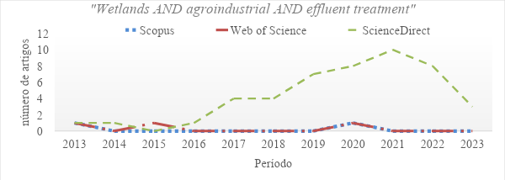
Autores (2023)

Tabela 5. Caracterização de estudos pós-filtragem diante aos últimos dez anos (2013-2023) para o termo “Wetlands AND nutrient removal AND agroindustrial effluents” em três plataformas científicas.
“Wetlands AND nutrient removal AND agroindustrial effluents” | Total de artigos pós filtragem (2013-2023)
Scopus | 2
Web of Science | 3
ScienceDirect | 32
Autores (2023)

Figura 4. Disposição de artigos publicados por ano para os descritores “Wetlands AND nutrient removal AND agroindustrial effluents”
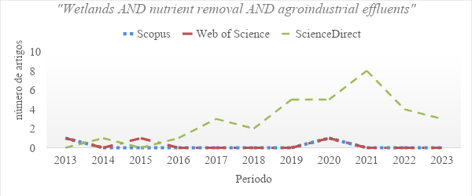
Autores (2023)

Figura 5. Distribuição dos países que possuem maior publicações nos últimos dez anos. A) Distribuição para o descritor Wetlands AND fruit production effluents. B) Distribuição para o descritor Wetlands AND winery effluents.
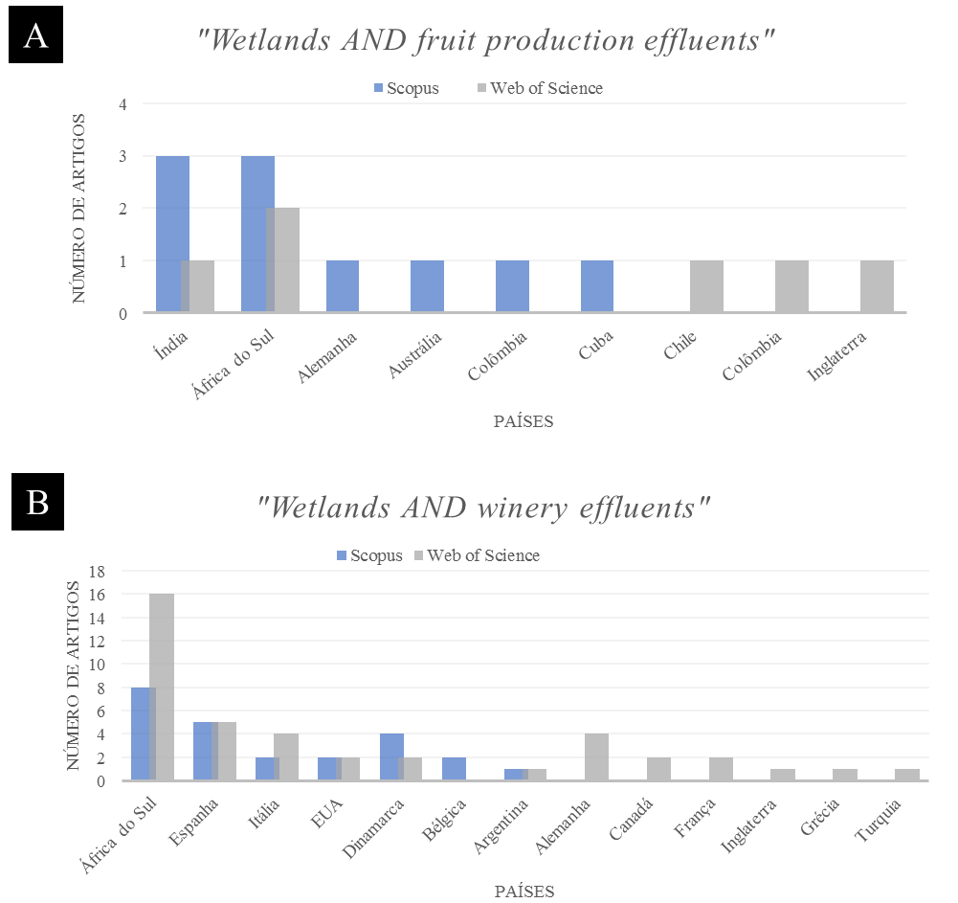
Autores (2023)

Figura 6. Distribuição dos países que possuem maior publicações nos últimos dez anos. A) Distribuição para o descritor Wetlands AND agroindustrial AND effluent treatment. B) Distribuição para o descritor Wetlands AND nutrient removal AND agroindustrial effluents.
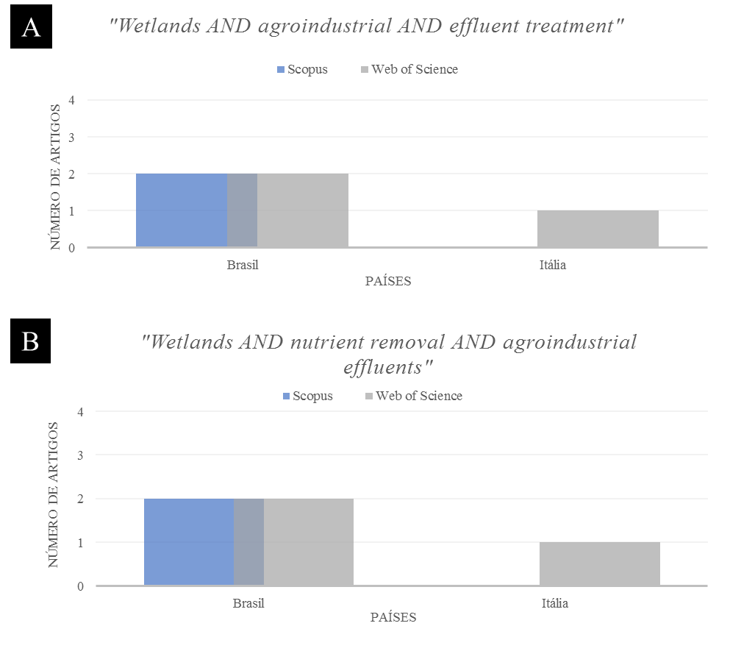
Autores (2023)

